МИНИСТЕРСТВО НАУКИ И ВЫСШЕГО ОБРАЗОВАНИЯ  
РОССИЙСКОЙ ФЕДЕРАЦИИ

Федеральное государственное автономное образовательное учреждение   
высшего образования

«КРЫМСКИЙ ФЕДЕРАЛЬНЫЙ УНИВЕРСИТЕТ им. В. И. ВЕРНАДСКОГО»

ФИЗИКО-ТЕХНИЧЕСКИЙ ИНСТИТУТ

Кафедра компьютерной инженерии и моделирования

**ОТЧЕТ ПО ПРАКТИЧЕСКОМУ ЗАДАНИЮ №15**

**«Обеспечение безопасности путем**

**ограничения доступа. Создание системы резервного копирования данных**

**в операционной системе семейства GNU Linux. Конфигурирование,**

**компиляция и установка собственного ядра Linux»**

Практическая работа

по дисциплине «Системное программное обеспечение»

студента 3 курса группы ИВТ-б-о-222(1)

Гоголева Виктора Григорьевича

09.03.01 «Направление подготовки»

Симферополь, 2025

## **Часть A: Управление пользователями и правами доступа.**

## **Изучить принципы и процесс создания пользователей, групп и разграничения прав доступа.**

### **1. Создание пользователей и групп**

**A)**

**1. Создайте 3 пользователей: alex, brian, john.**

**2. Создайте 2 группы: teacher, student**

**3. Поместите alex в группу teacher, а brian в группу student**

**4. Сделайте так, чтобы домашние директории всех трех пользователей принадлежали группе teacher.**

**5. Также дайте всем пользователям возможность использовать команду sudo(для удобства).­**

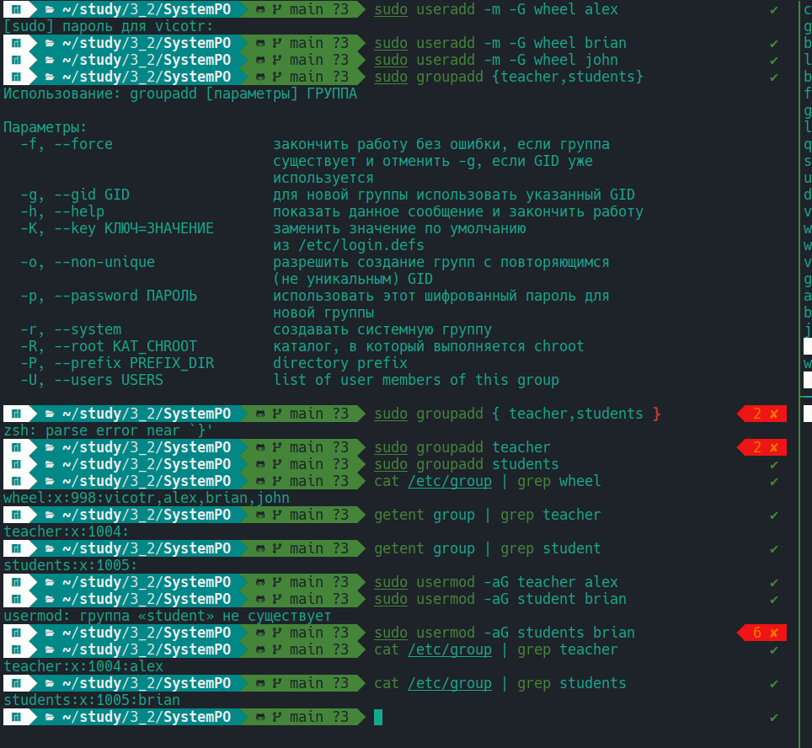Рисунок — создание 3х пользователей и добавление в sudo группу wheel

6. Дайте возможность пользователям группы teacher переходить и читать содержимое директорий всех трех пользователей.

6.1 Для домашней директории alex сделайте это абсолютным путем.

6.2. Для домашней директории brian сделайте это относительным путем.

7. Для домашней директории john дайте следующие права: владелец может все, группа teacher читать и переходить, остальные читать и переходить.

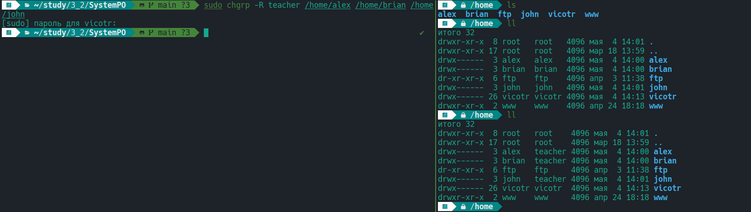Рисунок 2 – выполнил задание №6 Группа домашних директорий пользователей изменилась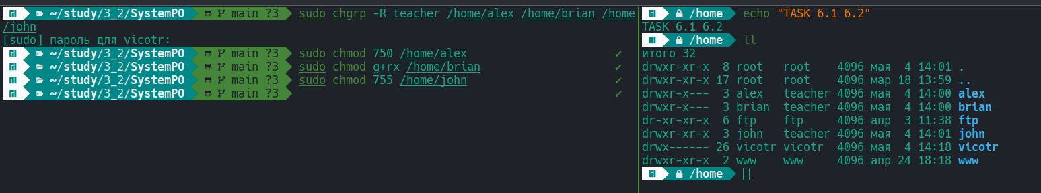

Рисунок 3 – выполнение задания 6.1 и 6.2 и 7

8. Создайте в домашней директории john директорию share с такими правами, что владелец может все, группа-владелец teacher может все, остальные переходить и читать, при этом использовать SGID и sticky bit.

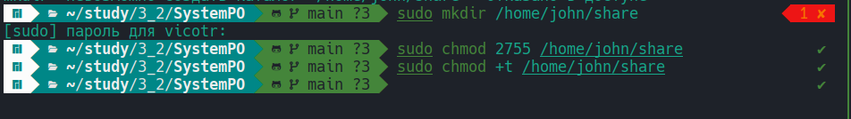

Рисунок 4 – создание папки и применение прав на неё

9. Создайте в директории share несколько файлов от лица john и от лица alex.

10. Попробуйте удалить файлы alex от лица john или наоборот.

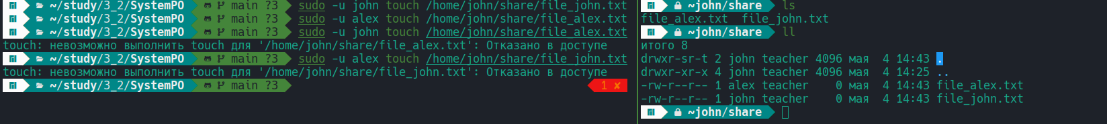Рисунок 6 – проверка работы sticky bit

11. В домашней директории john создайте скрипт, выводящий произвольное сообщение в терминал, а в комментарий поместите какуюнибудь информацию.

Установите такие права, чтобы владелец мог все, группа-владелец teacher читать и выполнять, а остальные ничего не могли.

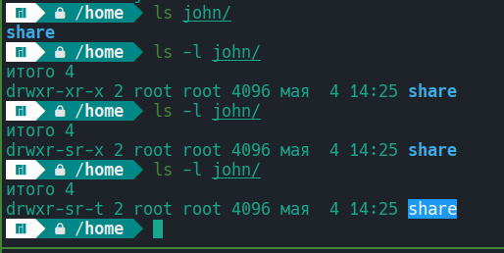

Рисунок 7 – создание скрипта и изменения прав на файле

12. Проверьте, что alex может и прочесть, и выполнить скрипт, а brian не может ни того, ни другого.

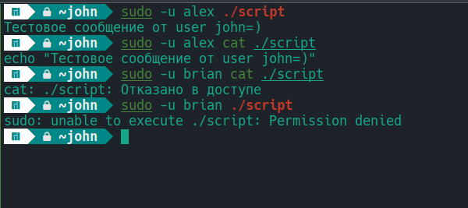

Рисунок 8 – проверка выполнения задания

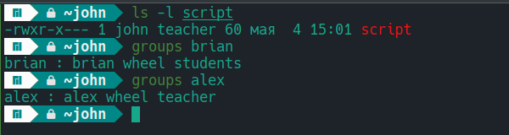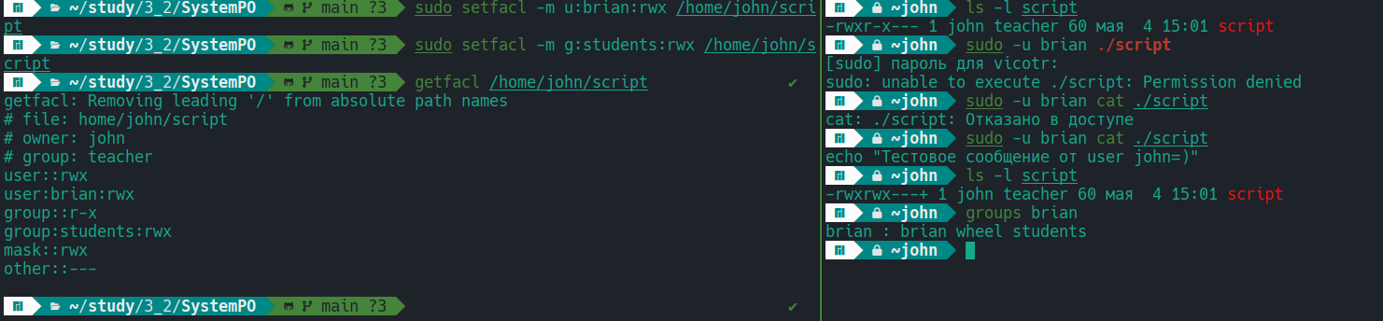

Рисунок 9 – объяснение поведения задания выше (alex есть в группе teacher, brain – нет в этой группе)

Рисунок 10 – добавление пользователя и группы в access list на файл script и проверка работы, что действительно пользователь brian не имеел доступа, так как его нет в группе teacher, но благодаря правилу в acl, он может читать и запускать скрипт, как и участники группы student

B) Изучить принципы и процесс создания системы резервного копирования данных с использованием rsync

1. Установите утилиту rsync 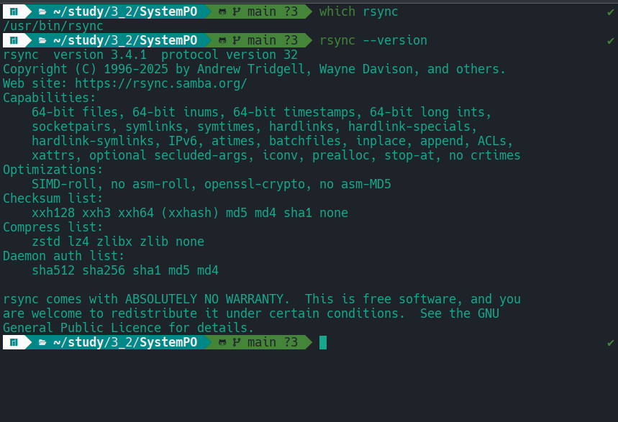

Рисунок 11 – утилита уже установлена у меня в дистрибутиве

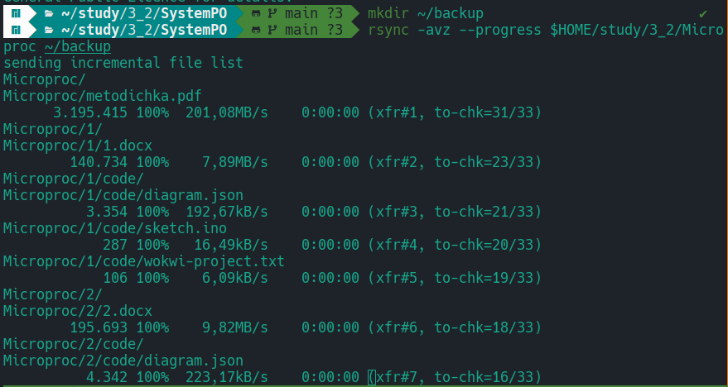

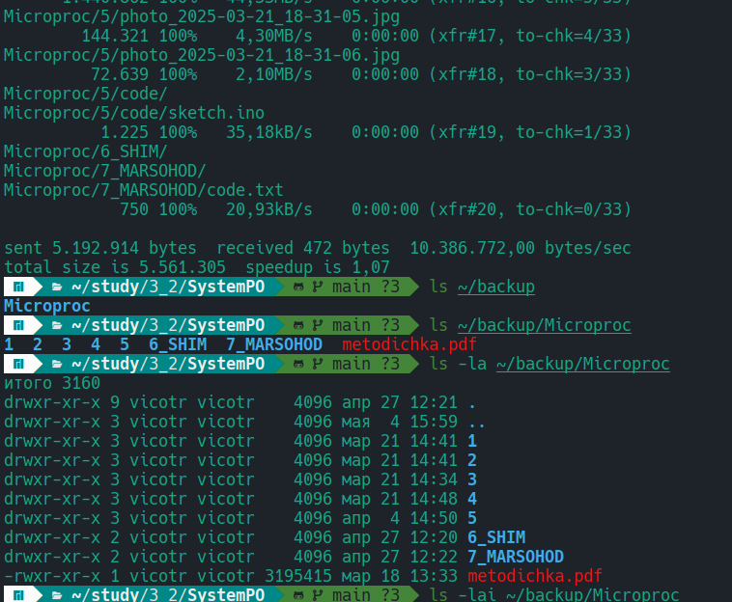

Рисунок 12 – создание директории, синхронизация целевой и новой директории, проверка выполнения

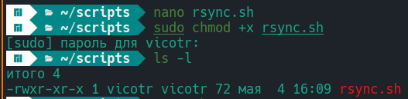

Рисунок 13 – создание скрипта и добавление бита на исполнение

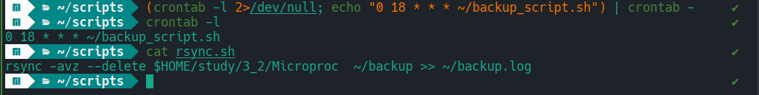

Рисунок 14 – добавление скрипта в cron

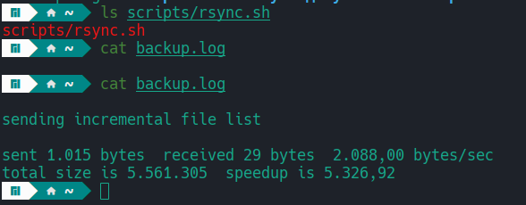

Рисунок 15 – проверка работы crontab правила

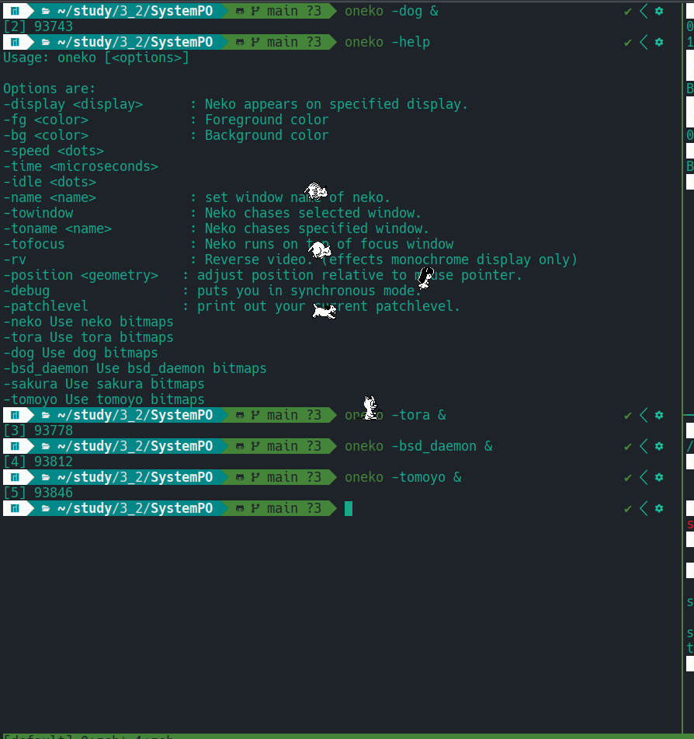Рисунок 16 – установка и запуск утилиты oneko

C) Изучить принципы и процесс конфигурации, компиляции и установки ядра Linux из исходных кодов.

1. Загрузите исходные коды с сайта kernel.org (stable или longterm).

2. Распакуйте архив в директорию, предназначенную для исходных кодов ПО в Linux.

3. Скопируйте текущий конфигурационный файл в директорию с исходными кодами и произведите его «актуализацию».

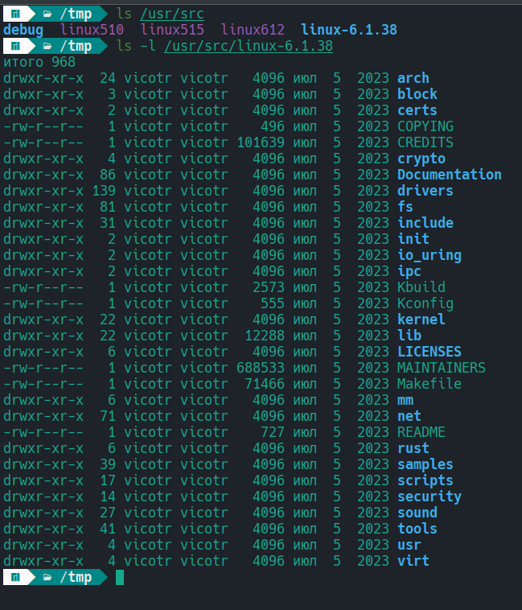

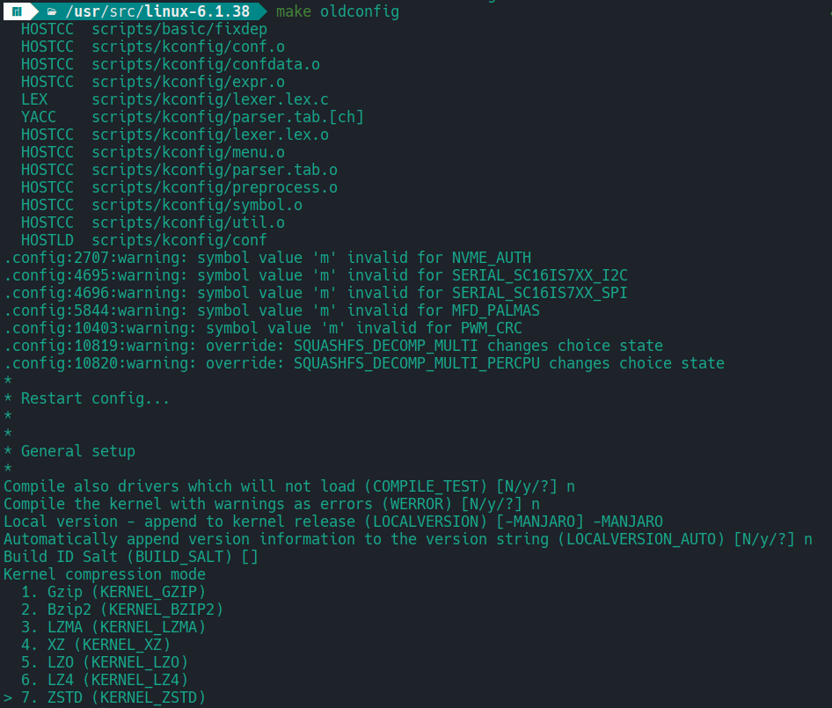

Рисунок 18 – актуализацию конфига используя текущий конфигурационный файл ядра

4. Находясь в директории с исходными кодами, запустите процесс конфигурации.

5. Выполните конфигурацию так, чтобы:

5.1. Была возможность виртуализации KVM, XEN.

5.2. Поддержка всех видов драйверов virtio

5.3. Поддержка cgroups

5.4. Поддержка iptables

5.5. Поддержка initrd

5.6. Поддержка загрузки и выгрузки модулей

5.7. Поддержка SMP с максимальным количеством ядер равным 4

5.8. Поддержка дополнительных файловых систем NFS, MSDOS

5.9. Поддержка UTF-8 и всех кириллических кодировок.

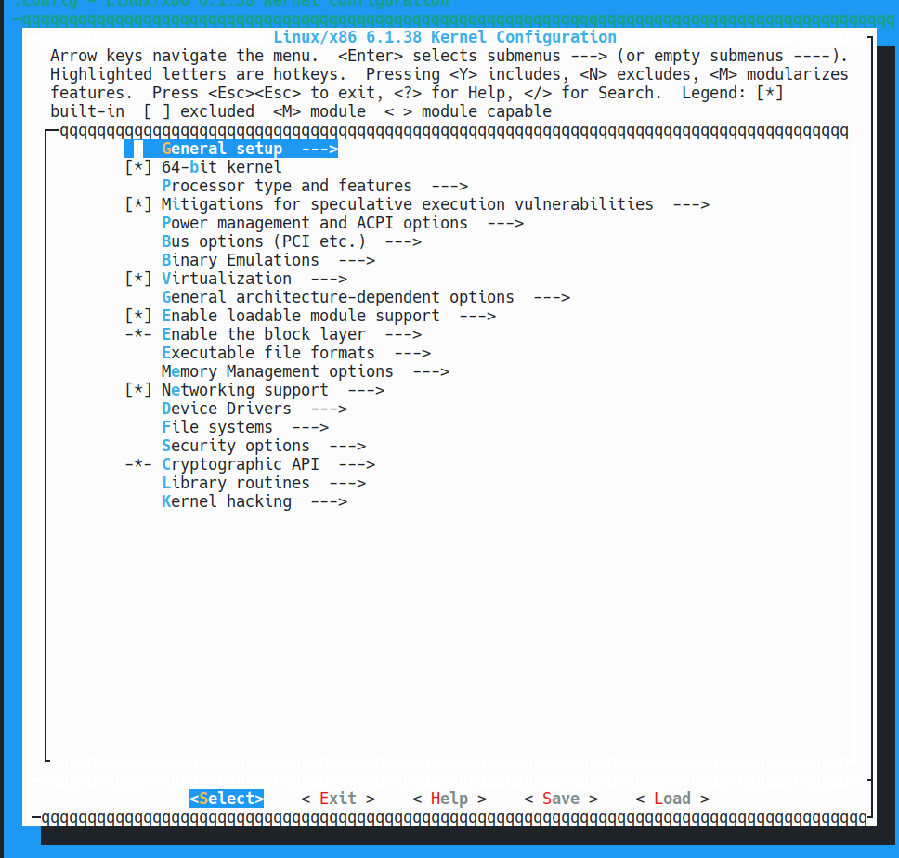Рисунок 19 – запуск процесса конфигурирования параметров ядра make menuconfig

Бонус: выполните команду cmatrix



Рисунок 20 – выполнил команду cmatrix